**KANDIDATENBLATT LEISTUNGSNACHWEIS C /**

**VARIANTE 1: Unterrichtsplanung**

**Anhang: Materialien**

**NAME DES KANDIDATEN: MARTIN SANKOFI**

**GEBURTSDATUM: 9. JUNI 1970 GEBURTSORT: WIEN**

**DATUM: 30. Juni 2016**

**INSTITUT / ORT: WIEN**

**Material 1:** AB1 - Fotos „Leben in der Stadt und auf dem Land“ (AB)

# Was zeigen die Fotos beiden Fotos?

**Foto 1: Beschreibe das Foto**

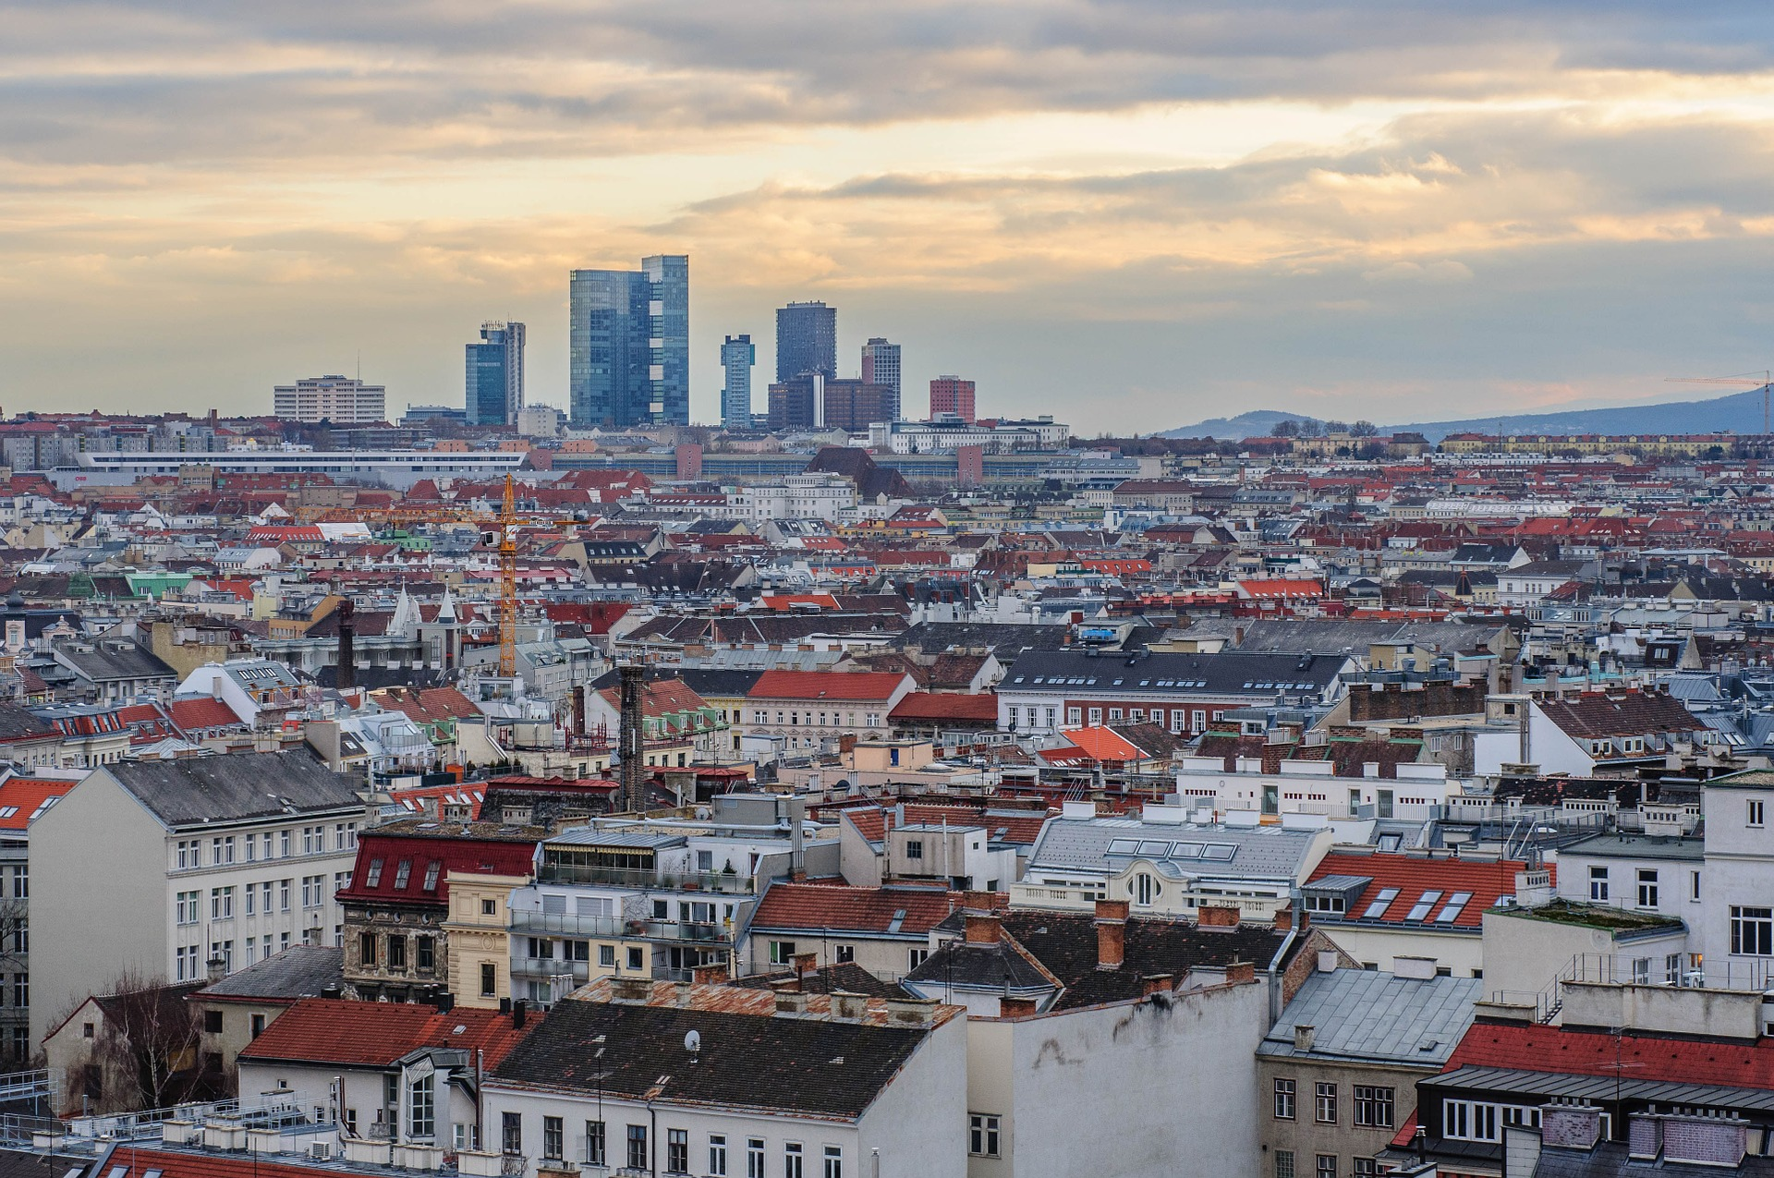

Fotoquelle [www.pixabay.com](http://www.pixabay.com) - CC0 Public Domain

**Foto 2: Beschreibe das Foto**

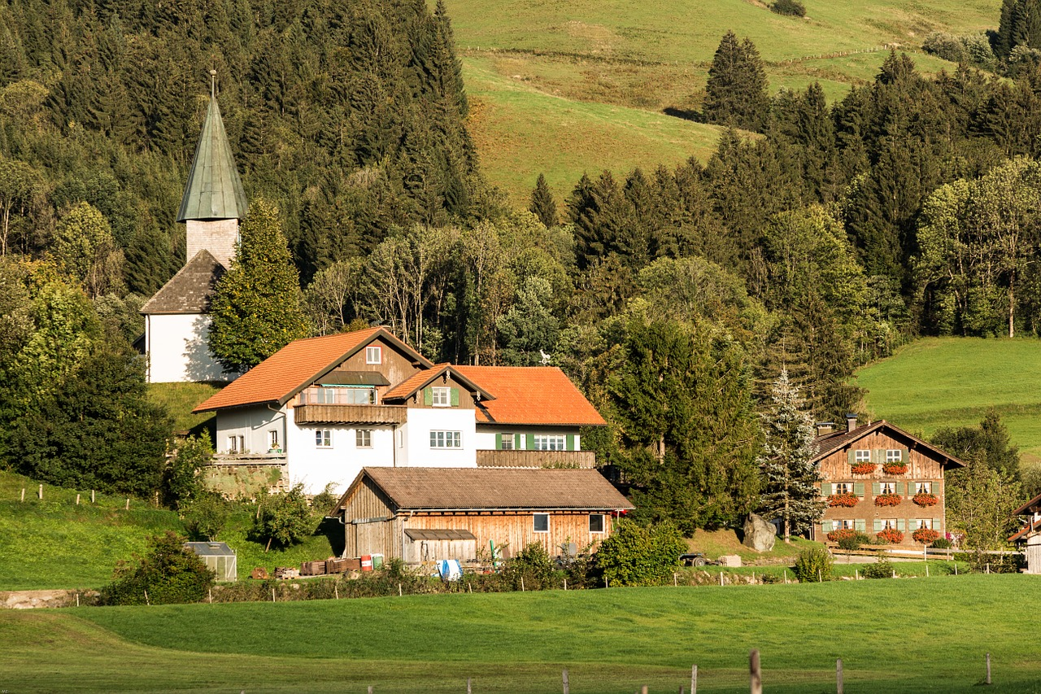

Fotoquelle [www.pixabay.com](http://www.pixabay.com) - CC0 Public Domain

**Fragen zu den beiden Fotos:**

Was zeigen die Fotos?

Wo könnte das sein?

Wie denkt ihr, leben die Menschen in den abgebildeten Orten?

Wo würdet ihr lieber wohnen?

# Was zeigen die Fotos beiden Fotos?

Redemittel: Die folgenden Sprachstrukturen könnten hilfreich sein:

Schritt 1: Was sieht man?

|  |  |  |  |
| --- | --- | --- | --- |
| Auf dem Bild/ dem Foto | ist/ sind |  |  |
| Auf dem Bild/ dem Foto | ist/ sind |  | zu sehen. |
| Auf dem Bild/ dem Foto | gibt es |  |  |
| Auf dem Bild/ dem Foto | kann man |  | sehen/ erkennen. |
| Auf dem Bild/ dem Foto | kann/ können |  | gesehen werden. |
| Auf dem Bild/ dem Foto | wird |  | gezeigt. |
| Das Bild/das Foto | zeigt |  |  |

Schritt 2: Wie ist das Bild / Foto aufgebaut?

|  |  |  |  |
| --- | --- | --- | --- |
| Im Vordergrund/ Im Hintergrund/ In der Bildmitte | befindet/ befinden sich |  |  |
| Hinten/ Vorne | sieht man |  |  |
| Oben/ Unten | kann man |  | sehen/ erkennen. |
| Rechts/ Links | gibt es |  |  |
| Auf der rechten/ linken Seite | gibt es |  |  |
| Auf der rechten/ linken Bildhälfte | erkennt man |  |  |

Schritt 3: Eigene Meinung sagen.

|  |  |  |  |
| --- | --- | --- | --- |
| Möglicherweise / Vermutlich / Wahrscheinlich / Vielleicht |  |  |  |
| Ich (persönlich) denke / glaube / meine / vermute, dass |  |  |  |
| Ich finde, dass |  |  |  |
| Ich nehme an, dass |  |  |  |
| Es könnte |  |  | sein. |
| Auf dem ersten Blick | kann man |  | - sehen/ erkennen. |
| Es scheint |  |  | zu sein. |
| Es macht den Eindruck, dass |  |  |  |
| Ich habe den Eindruck, dass |  |  |  |
| Es erinnert mich an |  |  |  |
| Meiner Meinung nach, |  |  |  |
| Ich bin der Meinung/ der Ansicht, dass |  |  |  |
| Ich bin überzeugt, dass |  |  |  |
| Ich finde es interessant, dass |  |  |  |
| Es wundert mich (nicht), dass |  |  |  |

**Quelle:** CC BY Julia 3.0 DE abrufbar unter

<https://de.islcollective.com/resources/printables/worksheets_doc_docx/redemittel_bildbeschreibung/meinungen-mittelstufe-b1/27416>

**Material 2:** Screenshot Mindmap

Die für den Unterricht bearbeitbare Mindmap ist abrufbar unter

[**https://drive.google.com/file/d/0Bxz5iRrXO-inQkpCS1FfRG9lYm8/view?usp=sharing**](https://drive.google.com/file/d/0Bxz5iRrXO-inQkpCS1FfRG9lYm8/view?usp=sharing)

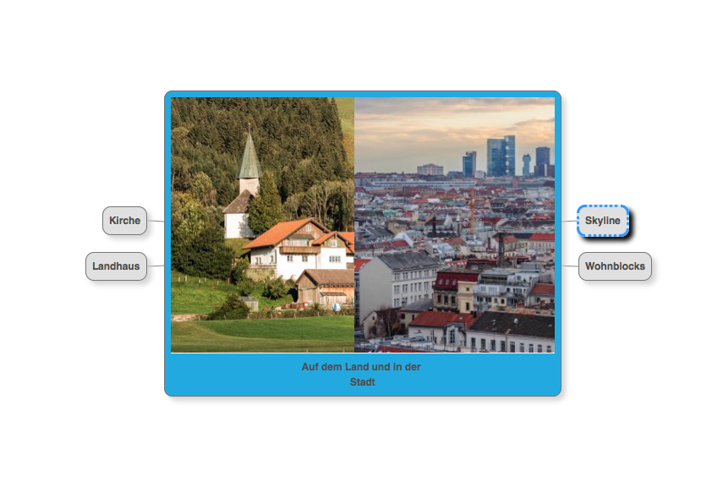

**Material 3:** Kopiervorlage So möchte ich wohnen



**Material 4:** Screenshot Kahoot Quiz

Kahoot Quiz für Lernende aufrufbar unter <https://play.kahoot.it/#/?quizId=d923f1be-cc6c-40ef-a5f6-12548d519f06>

Kahoot ID: [https://play.kahoot.it/ - /k/d923f1be-cc6c-40ef-a5f6-12548d519f06](https://play.kahoot.it/#/k/d923f1be-cc6c-40ef-a5f6-12548d519f06)

Login notwendig!

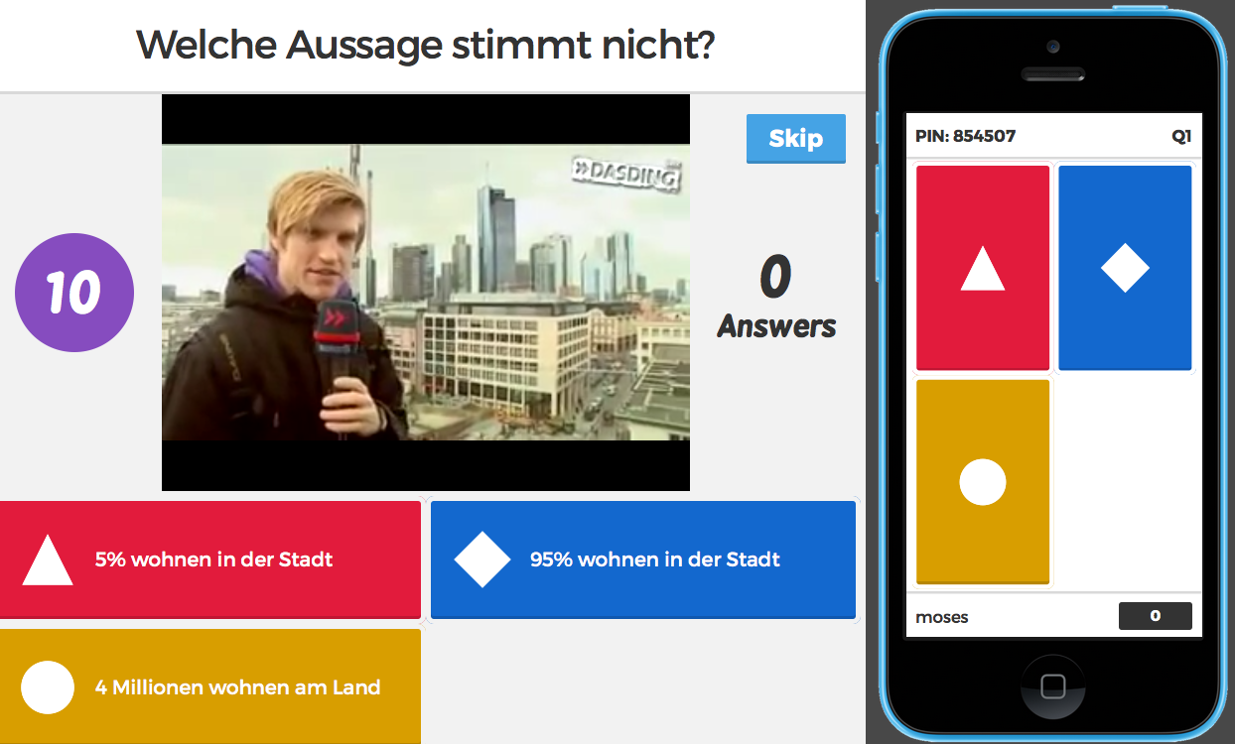

**Material 5:** Vor- und Nachteile Stadtleben

(Vorlage zum Ausdrucken auf Klebezettel: Vorlage ausdrucken – Klebezettel aufkleben – mit Klebezetteln ausdrucken)

|  |  |  |  |  |
| --- | --- | --- | --- | --- |
| Man kann schnell mal einkaufen gehen. |  | Man hat mehr Möglichkeiten etwas zu unternehmen. |  | Man kann jeden Tag ins Kino. |
|  |  |  |  |  |
| Die Verkehrsmöglichkeiten sind gut. |  | In der Stadt zu wohnen ist unheimlich praktisch, Kino, Theater, Ärzte, Läden, weiterführende Schulen, alles ist in erreichbarer Nähe. |  |  |
|  |  |  |  |  |
| Man hat nie so richtig seine Ruhe. |  | Meist hat man keinen Garten. |  | Man hat größere Umweltbelastung. |
|  |  |  |  |  |
| Die Luft ist nicht so gut. |  |  |  |  |
|  |  |  |  |  |
|  |  |  |  |  |

|  |  |  |  |  |
| --- | --- | --- | --- | --- |
| Das Leben ist weniger hektisch. |  | Es ist ruhig. |  | Die Luft ist besser als in der Stadt. |
|  |  |  |  |  |
| Die Leute kennen sich noch untereinander. |  | Es gibt keine Staus. |  |  |
|  |  |  |  |  |
| Die Wege sind weiter. |  | Es gibt nicht so viele Einkaufsmöglichkeiten. |  | Man hat nicht so viele Menschen um sich herum. |
|  |  |  |  |  |
| Man braucht ein Auto. |  |  |  |  |
|  |  |  |  |  |
|  |  |  |  |  |

Quelle Material 5: **CC BY-** Kisdobos **NC-SA 3.0** (verändert)

**Material 6:** Kopiervorlage für die Zuordnung Vor- und Nachteile Stadt- und Landleben (Format **A3)**

# Vorteile und Nachteile des Stadtlebens und des Landlebens

* Ordnet die Klebezettel den zugehörigen Feldern zu.
* Für schnelle Gruppen: Findet noch mindestens 2 weitere Vor- und Nachteile für jedes Feld und beschriftet eure leeren Klebezettel.

|  |  |
| --- | --- |
| Vorteile Stadtleben | Vorteile Landleben |
| Nachteile Stadtleben | Nachteile Landleben |

**Material 7:** Karten für das Rollenspiel

# Familie Kamm zieht um

**Situation:**

Familie Kamm besteht aus Mama Ilse, Papa Efe, dem 16 jährigen Sohn Elmar, der 3-jährigen Tochter Karin und Opa Gero. Die Familie wohnt in Wien Ottakring, muss aber umziehen. Es stellt sich die Frage: Wohin sollen wir umziehen?

**Aufgabe:**

* Nachdem ihr eine Rollenkarte erhalten habt, überlegt euch kurz Argumente für eure Rolle.
* Wenn ihr damit fertig seid, diskutiert bitte die Situation in der Gruppe und versucht zu einer gemeinsamen Lösung zu kommen.
* Opa Gero beginnt das Gespräch!

Karte 1 **Mama Ilse Kamm Dogan**

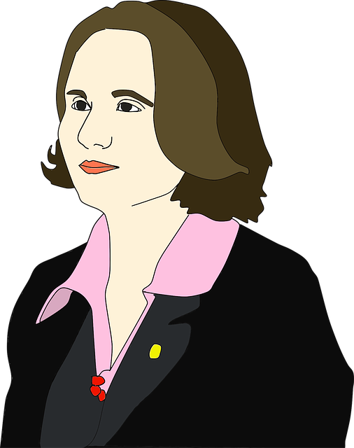

Du bist schon zu lange in der Stadt und möchtest nur noch aufs Land. Am liebsten würdest du auf einen Bauernhof im Burgenland ziehen und deine eigenes Gemüse und Obst anpflanzen. Die Stadt ist dir zu laut und du möchtest gerne, dass deine Tochter Karin auf dem Land aufwächst.



Karte 2 **Papa Efe Dogan:**

Du bist vor 15 Jahren zum Studium aus der Türkei nach Wien eingewandert und dann hier geblieben. Du kannst dir ein Leben außerhalb von Wien nicht vorstellen. Alle deine Freunde sind hier und du bist schnell in der Türkei, wenn du deine Familie sehen möchtest. Du hasst das Landleben regelrecht.

Karte 3 **Sohn Elmar Dogan:**



Keine Chance, dass du aufs Land ziehst! Du besuchst hier in Wien eine gute Schule und möchtest sie weiterhin besuchen. Außerdem hast du Bekanntschaft mit dem Nachtleben gemacht. Das möchtest du dir sicher nicht entgehen lassen!

Karte 4 **Opa Gero Kamm:**



Naja, eigentlich ist dir die Stadt zu laut und du könntest gut in einen Ort im Speckgürtel ziehen. Klosterneuburg an der Donau würde dir gefallen. Da könnte dich Ilse nach wie vor zu den Ärzten fahren und du könntest Zeit im Grünen verbringen. Einige deiner Freunde sind auch schon nach Klosterneuburg gezogen. Genug um einen monatlichen Kartenabend zu organisieren.

**Material 8 Blogeintrag**

Auf der Webseite von NDR hast du folgende Frage gesehen:

# Ihre Meinung: Stadt oder Land?

Dass Menschen vom Land in die Stadt ziehen ist kein neues Phänomen. Immer aber gab es auch den umgekehrten Weg: Städter, die genervt vom Großstadtleben raus aufs Land zogen. Wir wollen in dieser Woche von Ihnen wissen: Wo möchten Sie leben, auf dem Land oder in der Stadt? Und warum? Schreiben Sie uns. Ausgewählte Antworten veröffentlichen wir hier auf dieser Seite.

Aufgabe:

Du beschließt über das Thema in deinem eigenen Blog zu schreiben. Schreibe einen kurzen Blogeintrag, in dem du auf die Fragen eingehst. Dein Blogeintrag sollte folgende Informationen beinhalten:

* Sage, wo du lieber wohnen möchtest; auf dem Land oder in der Stadt
* Erkläre, warum du diesen Lebensraum gewählt hast
* Beschreibe außerdem, welche Wohnform du wählen würdest

Schreibe ca. 150 Wörter.

**Lösung Material 5**

**Stadt / Vorteile**

-Man kann schnell mal einkaufen gehen

-Man hat mehr Möglichkeiten etwas zu unternehmen

-Man kann jeden Tag ins Kino

-Die Verkehrsmöglichkeiten sind gut

-In der Stadt zu wohnen war unheimlich praktisch, Kino, Theater, Ärzte, Läden, weiterführende Schulen, alles ist in erreichbarer Nähe

**Stadt / Nachteile**

-Es ist laut

-Meist hat man keinen Garten

-Man hat größere Umweltbelastung, Daher ist die Luft nicht so gut

-Die Luft ist nicht so gut

-Man hat nie so richtig seine Ruhe

**Land / Vorteile**

Vorteile:

-Es ist ruhig

-Die Luft ist besser als in der Stadt

-Die Leute kennen sich noch untereinander

-Es gibt keine Staus

**Land / Nachteile**

-Es gibt nicht so viele Einkaufsmöglichkeiten

-Man hat nicht so viele Menschen um sich herum

-Man braucht ein Auto

**Evaluation/Ertragssicherung**

**Material 9: AB zum Thema Lebensraum**

# Lesetext: „Wo ich wohne...“



“Ich komme ...................................... aus einem kleinen Dorf mit ca. 1300 Einwohnern. Vor zwei Jahren bin ich in die ……………………………… Hamburg gezogen. Bis jetzt hab ich es noch nicht so recht …………………………. an das Stadtleben zu gewöhnen, es ist mit hier zu groß und viel zu laut. Ich weiß auch das ich ………………………………………. aufs Land ziehen werde. Auch wenn viele das leben im Dorf für öde halten gibt es doch viele Vorteile, die man eine Stadt ……………………… kann. Ruhe, Natur und ein …………………… Leben sind nur ……………………. der Vorteile. Aber auch Gemeinschaftssinn unter Nachbarn sollte man nicht ………………………... Aber wie es so immer ist, hat alles was Vorteile hat auch Nachteile. Der größte Nachteil beim Leben auf dem Land ist, dass man beweglich sein muss, ohne Auto ist man …………………….



**akustische, gesünder, bietet, verseucht, dagegen, Bibliotheken, reinere**

**Quelle Material 9: CC BY-** Kisdobos **NC-SA 3.0** (leicht verändert)

Die Stadt …………………. ein tolles kulturelles Programm: Theater, Filme, ............................., Museen und vieles mehr, was das Land nicht bieten kann. Auf dem Land haben sie ............................. die frische Luft. Die Luft in der Stadt ist ziemlich ............................ Das Leben ist .............................. auf dem Dorf und es gibt nicht nur ................................ Luft sondern auch Stille und weniger Lärm, die sogenannte ............................... Kontamination.

**wohl schönste, neben den, viel einfacher, rausfahren, Einkaufsmöglichkeiten**

…………………… öffentlichen Anbindungen gibt es natürlich auch bessere ……………………………... In der Stadt kommt man ……………….. zu Fachärzten oder ähnlichem. Aber das ……………………….. wenn man in einer Großstadt lebt ist, dass man gelegentlich aufs Land …………………….. kann :-)

**neue Menschen, Grün, Ländern, genießen, mangelt es**

Ich wohne in Berlin und ich liebe diese Stadt. Vielleicht haben wir nicht so viel ………………….., aber man kann hier jeden Tag Kultur ………………. Theater, Konzerte, Kino. An Clubs und Partys ……………………. hier nicht. Man lernt immer interessante ………………….…….. kennen, die aus den verschiedensten ……………….. kommen.

**auf den Wald, Ich liebe es, zu Fuß, sicher nicht, welchem Fenster, verschneit**

„Wir wohnen sechzig Kilometer von Dresden in einem kleinen Dorf. Alles Wichtige kann man …………………… erreichen. Egal aus ……………………… ich daheim blicke - ich sehe Weinberge, Wiesen und Wälder, bekomme die Jahreszeiten so hautnah mit. ………………………., wenn ich morgens vor dem Aufstehen im Bett liege und …………………… sehe: jetzt schön dicht und grün, im Winter romantisch ……………………. - das hat man in der Großstadt ………………………………………..!“

**einige, geschafft mich, ursprünglich, vergessen, irgendwann wieder, Millionenstadt, aufgeschmissen, nicht bieten, idyllisches**

**Material 10: Video Globalverstehen**

**Video Link** <https://www.youtube.com/watch?v=LIldMI2pI_A> (00:00 - Minute 4:43)

**Stadt oder Land**

**Video Detailverstehen**

**Füllt den Raster aus**

|  |  |  |
| --- | --- | --- |
|  | Stadtfamilie/Katharina | Landfamilie/Yvonne |
| Wohnhaft in |  |  |
| Kinder (Name und Alter) |  |  |
| Lebt gerne auf dem Land, weil... (Nenne einen Grund) |  |  |
| Nachteile |  |  |
| Vorteile |  |  |
| Arbeitet als |  |  |
| Arbeitet (wo) |  |  |
| Mag an ihrer Arbeit... |  |  |
| Einkaufsmöglichkeiten |  |  |